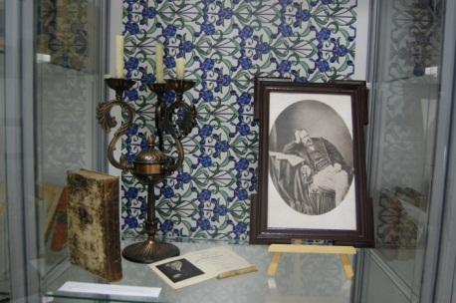
В разделах выставки представлены издания, имеющие в своё время место на читательском столе писателя. В экспозицию включены книги, хранящиеся в отделах иностранного, основного, и редкого фондов Областной научной библиотеки им. А. И. Герцена. Это раритетные оригинальные издания, выпущенные российскими и иностранными издательствами XIX–XXI веков, имеющие в настоящее время большой интерес среди читателей.
Известно, что А. И. Герцен обладал невероятными знаниями. Благодаря обширной библиотеке отца он рано познакомился с западноевропейской художественной литературой XVIII века – английской, немецкой, итальянской, французской. Мечтательный юноша привыкал смотреть вокруг глазами Шиллера и Руссо, Вольтера, Плутарха и Перикла, считая их своими
первыми учителями.
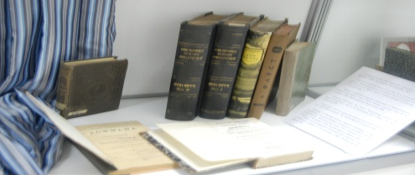
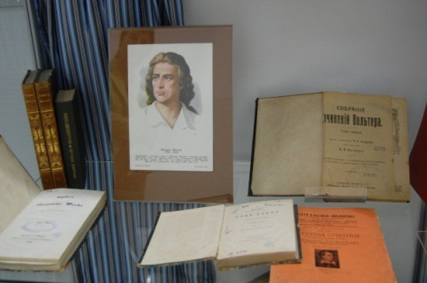
В романтических «Разбойниках» и великих людях Греции и Рима открывался для юного Герцена идеальный тип истинного человека, а героические образы Фемистокла, Карла Моора, маркиза Поза, Орлеанской Девы выступали в сознании Герцена на фоне монотонной московской жизни. Герцен вспоминал: «Я читал Плутарха, и свежее отроческое сердце билось». Литературу и искусство эпохи Возрождения Герцен рассматривал как основу для дальнейшего мощного художественного подъёма. Трагедию В. Шекспира «Гамлет» он называл «великим творением, демонстрирующим целую эпоху человечества».
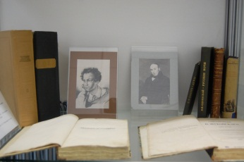
А. И. Герцен испытывал огромную любовь к родной литературе. Он зачитывался запрещёнными стихами К. Ф. Рылеева. В его «Думах» звучала восхитительная «струна» свободы. А. С. Пушкина считал любимейшим из поэтов. Роман «Евгений Онегин» он знал наизусть. Восхищался творчеством Н. В. Гоголя, И. С. Тургенева, А. И. Полежаева. В ореоле святости являлись А. И. Герцену и декабристы –
В. Ф. Раевский, А. А. Бестужев, А. И. Одоевский, В. К. Кюхельбекер. Их мученическое самопожертвование пленяло его воображение. Романтические поэты Джакомо Леопарди и Джордж Байрон восхищали писателя отсутствием в произведениях нравоучений, поражали искренностью и глубиной. Читал Герцен и романы «великой женщины» Франции – Жорж Санд. В её книгах приоткрывался тот новый мир, по которому томилась свободолюбивая душа. А. Герцен высоко ценил И. Гёте, особенно величие его «Фауста», а так же
В. Гюго, как романиста и поэта.
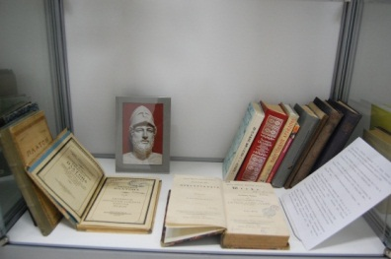
В период учебы в университете Герцен выстраивает целую систему чтения, – в круг его интересов входят Лерминье, Мишле, Тьери, Вико, Монтескье, Гердер; политико-экономические трактаты Сэя и Мальтуса, римское право Микельдея. Много занимается философией. Сен - Симон был для него откровением. Шеллинга считал «высоким поэтом» и романтиком, что в дальнейшем было отражено в известной статье «О месте человека в природе» (1832) и его выпускной диссертации «Аналитическое изложение солнечной системы Коперника» (1833). Вырабатывая на факультетских занятиях научные навыки, он уже сам затем занимается философией, и усваивает её по первоисточникам, начиная с Декарта, Спинозы, Юма, вплоть до Гегеля и Фейербаха.
В круг интересов Герцена входила и русская история. Он преклонялся перед Марфой Посадницей Н. М. Карамзина и его «Письмами русского путешественника»(1790), зачитывался историей периода Петра Великого, с воодушевлением штудировал труды законодателя М. М. Сперанского, особенно «Историческое исследование о Своде»(1826-1833).
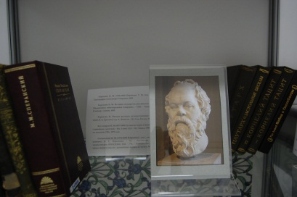
В вятский период жизни Герцен так же много читал. Он заказывал книги друзьям в Москву. Это были труды по географии, среди которых работа мореплавателя и океанографа Ж.-С.-С. Дюмон - Дюрвиля «Живописное путешествие вокруг света» (1836), В. А. Жуковский (1783-1852), В. Ф. Одоевский (1803-1869), Жан – Поль (1763-1825), Сильвио Пеллико (1789-1864), духовные книги. Эти книги не ложились поверх души, а проникали вглубь. Он читал Евангелие – и читал так внимательно, что поражал знанием текстов. Будучи в Крутицах, читал «Минеи Четьи».
Не бесследно Герцен прочитал множество умных книг. Благодаря чтению он стал блестящим публицистом, философом, писателем, драгоценностью нашей культуры.
Сила слова писателя столь велика, что продолжает доноситься до нас звоном его душевного колокола и в XXI веке.
А. Мошкина,
гл. библиотекарь, руководитель
Кабинета А. И. Герцена

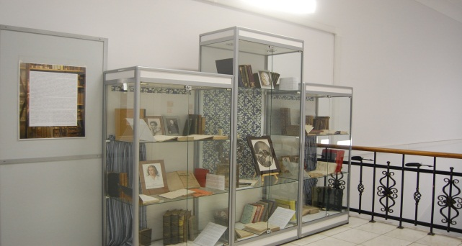
Общий вид экспозиции

Кировская областная научная библиотека
им. А. И. Герцена
Отдел редких книг

Кабинет А. И. Герцена

Году литературы в России и
5-летию открытия Кабинета А. И. Герцена.

Книжно-иллюстративная выставка
(18.12.2015 – 6.04.2016)

Киров, 2015

Из книг, представленных на выставке:
Русская литература:

Гоголь Н. В. (1809-1852). Сочинения. Т.V / ред. Н. С. Тихонравова. – 14 - е изд. – СПб. : Изд. А. Ф. Маркса, 1898.
Жуковский В. А. (1783-1852). Стихотворения. Т. VIII. Ундина. – 4 –е изд. испр. и доп. – СПб. : Тип. Экспедиции заготовления Государственных бумаг, 1837.
Одоевский В. Ф. (1803-1869). Русские ночи / изд. подгот. Б. Ф. Егоров, Е. А. Маймин, М. И. Медовой; ред. Б. Ф. Егоров. – Л. : Наука, 1975.
Пушкин А. С. (1799-1837). Сочинения Т. II. – СПб. : Тип. Экспедиции заготовления Государственных бумаг, 1838.
Пушкин А. С. (1799-1837). Сочинения Т. II. – СПб. : Тип. Экспедиции заготовления Государственных бумаг, 1838.
Рылеев К.Ф. (1725-1826). Думы / изд. подгот. Л. Г. Фризман; отв. ред. А. Л. Гришулин. – М. : Наука, 1975.
и др.
Зарубежная литература:
Байрон Дж. Г. (1788-1824). Избранные сочинения / в пер. М. Каченовского, В. Жуковского, А. Пушкина, М. Лермонтова и др. – СПб. : Тип. Глазунова, 1901. – ( Русская классная библиотека).
Бомарше П. (1732-1799). Избранные сочинения / пер. с фр. А. Н. Чудинова. – СПб. : Тип. Глазунова, 1898.
Вольтер Ф. (1694-1778). Собрание сочинений. Т. 1 / Пер. с фр. М. Н. Тимофеевой; под ред. В. В. Битнера. – СПб. : Изд-во «Вестника Знания» (В. В. Битнера).
Гёте И. В. (1749-1832).Фауст Ч. II / пер. Н. А. Холодковского; под ред. М. Л. Лозинского; предисл. и коммент. Ю. А. Спасского; 11 ил. М. Ретта; заставки, тит. л. пер. и супер-обложка А. И. Белова. – М-Л. : Академия, 1936.
Гофман Т. (1776-1822). Собрание сочинений. Т. I. Фантастические очерки и рассказы в манере Калло. Ночные рассказы / ред. Ф. И. Булгаков. – СПб. : Тип. бр. Пантелеевых, 1896.
Сервантес М. (1547-1616). Дон Кихот (Хитроумный идальго Дон Кихот Ламанчский) / обр. Б. М. Энгельгардт; ил. Г. Доре. – Л. : Дет. литература, 1955.
Сорок одна повесть лучших иностранных писателей в 12 частях: Ч. V. изд. Н. Надеждиным. – М. : Тип. И. Степанова, 1836.
Шекспир В. (1564-1616). Полное собрание сочинений. Т. I Пьесы: «Два веронца»; «Комедия ошибок»; «Усмирение строптивой»; «Король Ричард Третий»; «Венецианский купец»; «Сон в Иванову ночь» и др. / под ред. С. А. Венгерова. – СПб. : Изд. Брокгауз-Ефрона, 1902.
Шиллер Ф. (1759-1805). Валленштейн; Лагерь Валленштейна; Пикколомини; Смерть Валленштейна: драматическая поэма / изд. подгот. Н. А. Славятинский; ред. Б. И. Пуришев. – М. : Наука, 1980.
и др.
История:
Карамзин Н. М. (1766-1826). Переводы. Т. IX.- 4 изд. – СПб. : Тип. Александра Смирдина, 1835.
Карамзин Н. М. История государства российского. Т. IV, изд. 4-е Иждивением книгопродавца Смирдина. – СПб. : Тип. вдовы Плюшар с сыном, 1833.
Карамзин Н. М. Письма русского путешественника / вступ. ст. и примеч. В. А. Грихина; худож. А. Денисов. – М. : Сов. Россия, 1983.
Костомаров Н. И. (1817-1885). Русская история в жизнеописаниях её главнейших деятелей. – Кн. 1: вып. 1,2,3. – М. : Книга, 1990. – (Печатается по изданию СПб., 1873 год) и др.
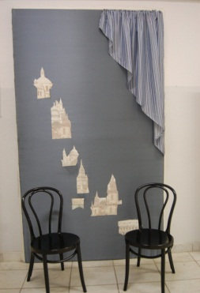

Отдел редких книг:
(8332) 761 -732; e-mail: cf@herzenlib.ru

